**Сказки-массажики** – очень любимы детьми!

Вспомните эти прекрасные “Рельсы-рельсы, шпалы-шпалы” – и мамины руки, и она хихикает и гладит вас, и всем хорошо, потому что вместе, потому что минута покоя и близости.

Сказки-массажики снимают напряжение, тревожность, агрессивность. Их цель расслабить ребенка, подарить ему время любви, радости и покоя, которое сейчас принадлежит только ему и вам. Нам так часто этого не хватает, но благодаря такой простой сказки- прикосновению, это становится возможным и вы легко можете восполнить тот пресловутый минимум (8 прикосновений), которые необходимы ребенку в день:)

Автор книги “Массажики-сказки-веселые раскраски”

**Мария Серебрякова**

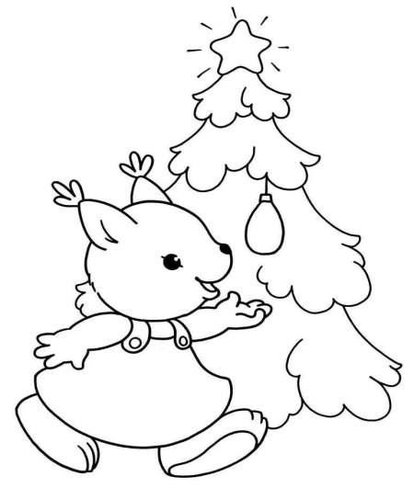

**Скок – скок - скок**

###### Сказка повышает настроение и тонус ребенка,

###### активизирует пищеварительные процессы организма,

###### дает приятные тактильные ощущения.

Скок-скок-скок – **белка скакала** (пружинистыми движениями скачем по телу ребенка. Ребенок лежит на спине или на животике).

Скок-скок-скок – **грибочки искала.**

**Один нашла, второй нашла, третий нашла**(пощипываем),

четвертый нашла, пятый нашла – **на нитку нанизала** (проводим длинную волнистую линию сверху вниз).

**Прыг-да-скок – зайчик скакал** (скачем рукой по телу ребенка).

Прыг-да-скок – **морковку искал.**

**Одну нашел, другую нашел, третью нашел** (пощипываем и тянем кожу вверх, будто вытягивая морковку из земли),

Четвертую нашел, пятую собрал (собирательные движения ладонями),

**К зайчатам ускакал**(снова прыгаем).

**Топ-топ-топ – мишка шел**(кулаками топаем).

Топ-топ-топ – **ягод нашел.**

**Одну съел, другую съел, третью съел** (пощипываем),

Четвертую съел, пятую съел –

**Вкусно**! (гладим живот или спину по часовой стрелке)

**Вжиг-вжиг-вжиг – птичка летала** (ладонями шлепаем, как крыльями).

Вжиг-вжиг-вжиг – **червячка увидала.**

**Одного нашла, другого нашла, третьего нашла** (пощипываем),

Четвертого нашла, пятого нашла –

**Всех собрала** (собирающие движения ладонями)

**Раз-два-три – девочка бежала** (двумя пальцами быстро перебираем).

Раз-два-три – **поляну увидала** (гладим животик или спинку по часовой стрелке).

**Один цветочек сорвала, второй цветочек сорвала**(пощипываем),

**Третий цветочек сорвала, четвертый сорвала, пятый сорвала**–

**Веночек сплела** (рисуем круг) **и букет маме принесла**(собирательные движения ладонями).

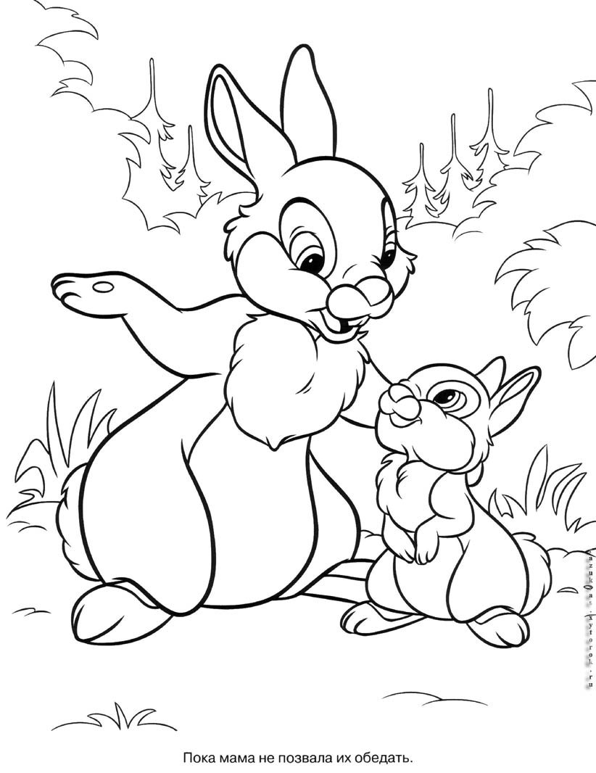

**Снеговик**

* *Сказка стимулирует проявления положительных эмоций.*
* *Ребенок идентифицирует себя со снеговиком, поэтому, когда вы хвалите снеговика, вы повышаете самооценку ребенка и помогаете ему принять ощутить себя нужным и любимым.*
* *Сказка расслабляет и помогает уснуть в хорошем настроении.*

**Пришла зима** (поглаживаем).

**Пошел снег** (указательными пальцами изображаем падение снега).

Выросли повсюду  **сугробы** (рисуем рукой холмы).

Обрадовались дети,  **выбежали в**о двор  (быстро перебираем пальцами) и начали **в снежки играть**(несильно стучим кулаками по телу ребенка), **с горок кататься**(руками с нажимом скатываемся по спине от шеи к пояснице), **елку** зеленную шариками **наряжать**(рисуем круги) и **большие снежные комья катать** (кулаками рисуем большие круги с нажимом).

Сначала стали  **катать** **самый большой ком**(оттягиваем кожу ребенка и перекатываем ее вверх к шее).

**Скатали, поставили** (небольшой пресс ладонями).

**Затем второй катать** **начали**(перекатываем кожу вверх).**Скатали, поставили** (пресс).

И самый **маленький скатали**  (перекаты). **Скатали, поставили** (пресс) – и получился снеговик (рисуем его на спине).

**Смотрят ребята на снеговика и любуются**: «Ух! Какая у него морковка! (трогаем нос) Ух! **Какие у него голова** и ведро! (трогаем и массируем голову)

Ух! **Какие у него руки**-веточки,**какие ноги! Какая спина!»** (все, о чем говорим, массируем)

Стали дети вокруг снеговика  **хороводы водить**(крутим двумя руками по спине, по часовой стрелке) и **песни петь**: «Снеговик! Снеговик! Ты красив и велик!»

**Пришла весна. Стал снеговик таять** (нажимаем кулаком, а потом раскрываем кулак, скользя по телу пальцами) и превратился в ручеек (рисуем волнистые линии по телу сверху вниз).

**Побежал ручеек, стала вода попадать во все щели**, во все ямки, расщелины (залезаем под ребенка, в уши, подмышки, и даже легонько в нос, стараясь вызвать положительные эмоции).

**Напитал, напоил ручеек землю, и стали везде травки да цветочки прорастать**(щипаем и оттягиваем кожу вверх).

**Ну, спасибо, снеговик!**Столько цветов выросло благодаря тебе! (поглаживаем ребенка)

Подготовил педагог-психолог:

Каракотова Е.В.

2020г

